КАК НАУЧИТЬСЯ ВЕСТИ СЕБЯ КУЛЬТУРНО?
Каждый уважающий себя человек должен знать правила поведения в общественных местах, чтобы не мешать окружающим и не создавать некомфортной обстановки. Напомним эти правила поведения, столь необходимые в повседневной жизни. Сегодня мы подробно обсудим, как нужно вести себя в КОНЦЕРТНОМ ЗАЛЕ:
1.Помни, что ощущение праздника создает нарядная одежда.

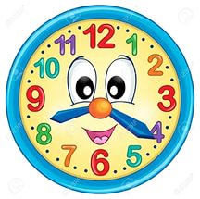 | 2. Опаздывать на концерт нельзя! На концерт следует прийти за 15-20 минут, сдать верхнюю одежду в гардероб, найти своё место.
3. Проходить к людям спиной некультурно. Проходя к своему месту, идите вдоль ряда кресел лицом к уже сидящим зрителям, предварительно сказав: «Разрешите пройти». | 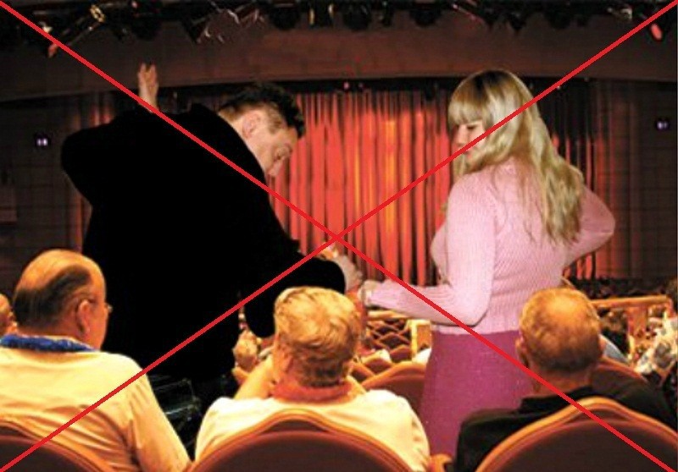
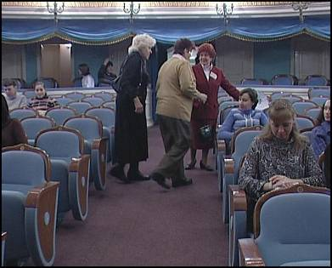 | 4. Если ваше место оказалось занятым, не вступайте в пререкания, попросите капельдинера (билетер, наблюдающий за порядком) разрешить эту ситуацию.
5. Главное правило в концертном зале — поддержание тишины. Мобильные телефоны нужно выключить до начала представления.

 | 6. Невежливо во время концерта обращаться с вопросами к соседям, комментировать происходящее на сцене, разговаривать.
7. Есть во время концерта неприлично.  Выпить воды, съесть конфету или бутерброд вы можете в буфете во время антракта (перерыва). | 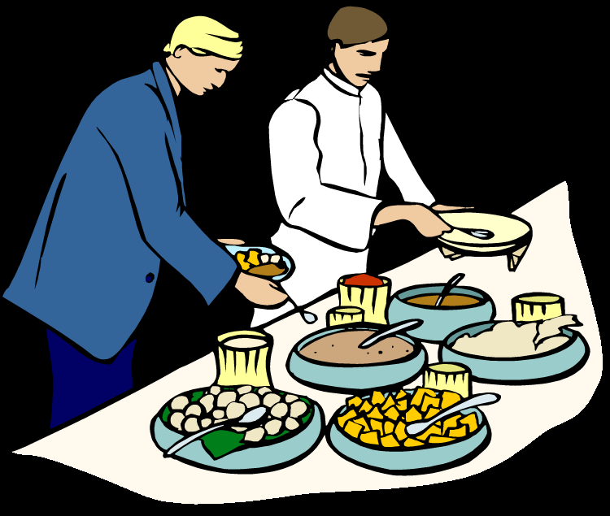

КОГДА МОЖНО И НУЖНО АПЛОДИРОВАТЬ?

Аплодисменты
или аплодирование - одобрение, выражаемое публикой рукоплесканием при различного рода зрелищах и представлениях.
Аплодисменты при выходе исполнителя - это Ваше ему приветствие и пожелание удачного выступления.
Аплодисменты после каждого произведения - это Ваша благодарность за то, что Вы услышали.

Аплодисменты между частями произведения – это, увы, слушательская БЕЗГРАМОТНОСТЬ. Части произведения составляют единое целое, и даже если Вы как слушатель этого не чувствуете - исполнитель-то чувствует и настраивает себя на долгий рассказ. Аплодисменты между частями ему мешают.

КАК ВЕСТИ СЕБЯ ВО ВРЕМЯ РЕПЕТИЦИЙ И ВЫСТУПЛЕНИЙ

- Обучающиеся соблюдают общие правила поведения в концертных залах.
- Выход на сцену возможен только в СЦЕНИЧЕСКОЙ обуви (обувь на «шпильках», уличная обувь исключены).
- Запрещается входить на сцену без руководителя или без приглашения ответственного за концерт, а также трогать реквизит и электроприборы, оставлять после себя мусор.
- Готовясь к репетиции или выступлению в группе, надо вкладывать в работу максимум сил; стараться все подготовить накануне вечером — собрать все вещи, которые понадобятся, приготовить костюм, все аксессуары, заранее продумать свое расписание на день выступления.
- Работать на репетиции следует так, как если бы ты выступал перед зрителями на сцене.
- Находясь за сценой во время программы, необходимо сохранять тишину, разговаривать шепотом, не высовываться на сцену во время чужого номера, не выходить на сцену во время чужого выступления, не толпиться, загораживая проход к сцене тем, кто выступает раньше вас и препятствуя выходу со сцены тех, кто уже выступил.
- Выступая в группе, следует стараться работать не столько на собственный успех, сколько на общий успех всего коллектива, помогать отстающим — от них тоже зависит успех выступления.
- Необходимо помнить, что ты представляешь свой коллектив, поэтому за сценой также следует соблюдать правила поведения.
- Желательно наблюдать за другими выступающими, уметь по достоинству оценить их талант и умение.

